#### 七、AOP

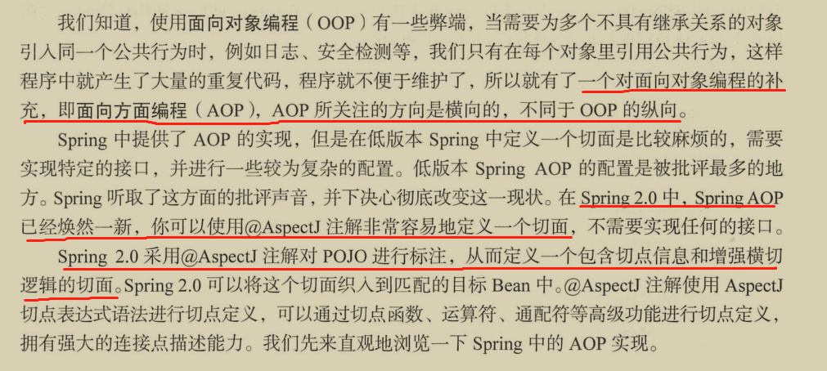

##### 1、动态AOP使用示例

###### 1）创建用于拦截的bean

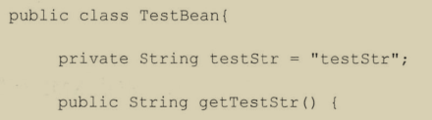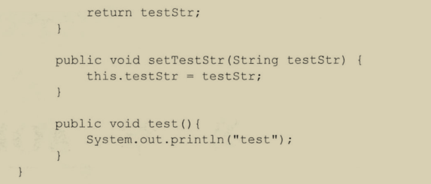

###### 2）创建Advisor

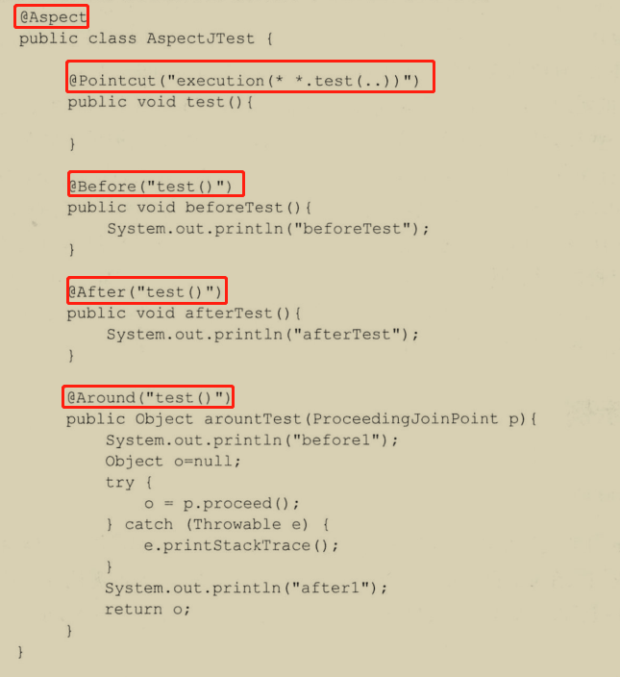

###### 3）创建配置文件



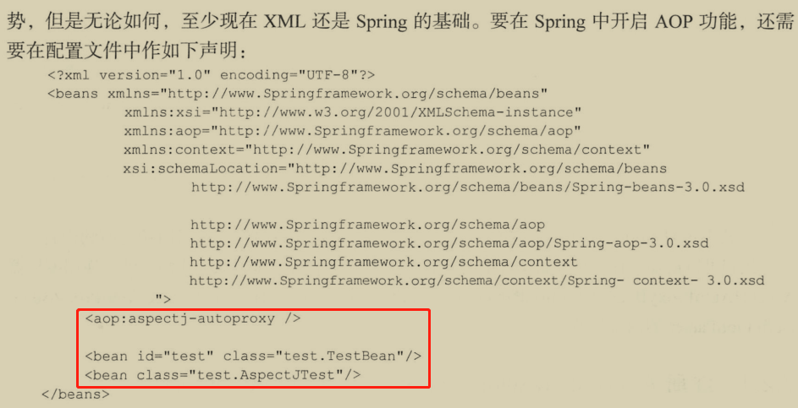

##### 2、动态AOP自定义标签

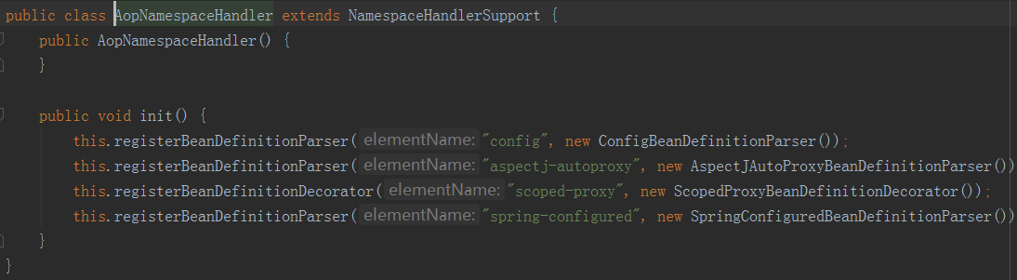

###### 1）注册AnnotationAwareAspectJAutoProxyCreator

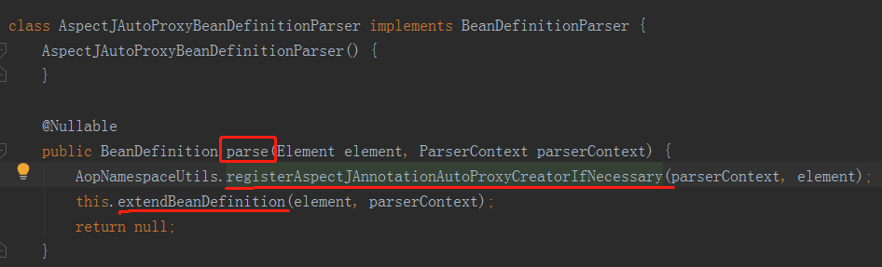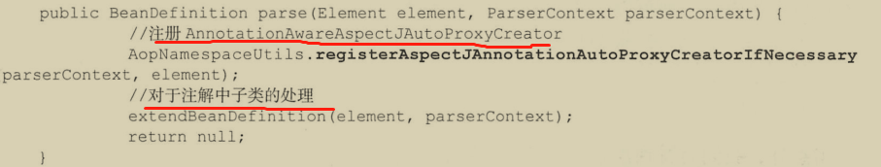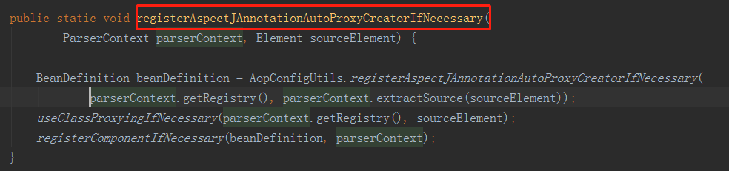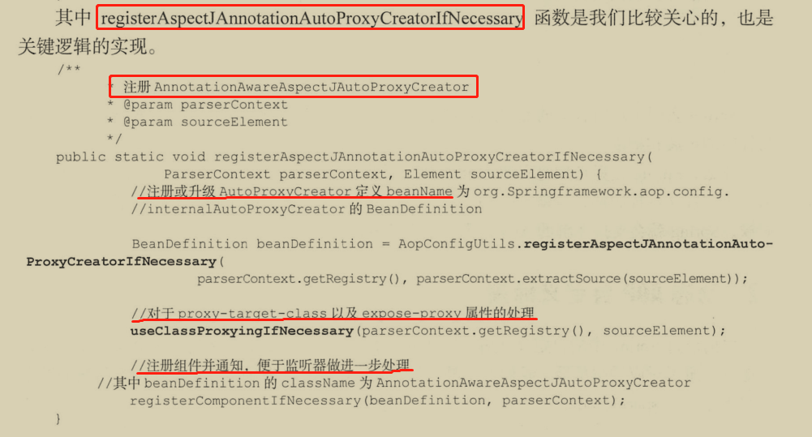

A）注册或者升级AnnotationAwareAspectJAutoProxyCreator

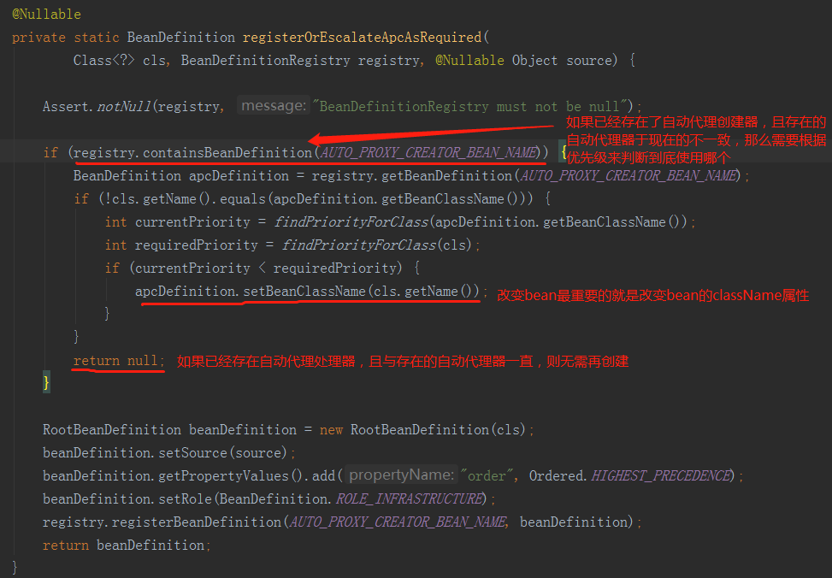

B）处理proxy-target-class以及expose-proxy属性

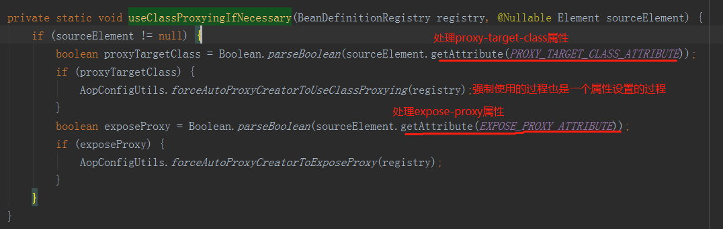 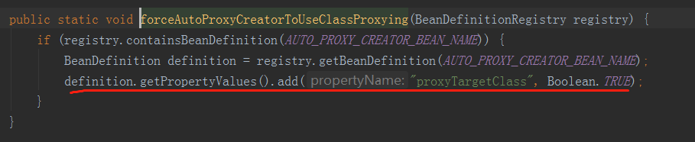 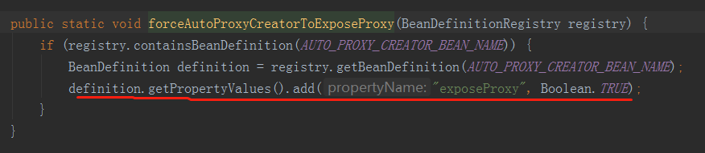 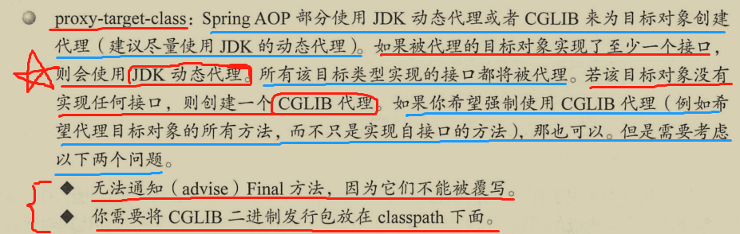  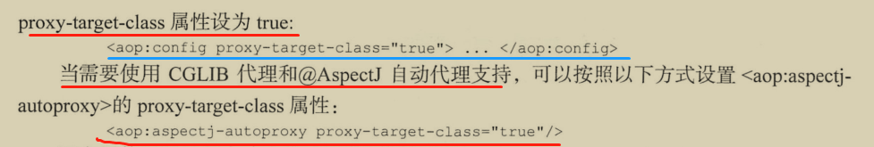 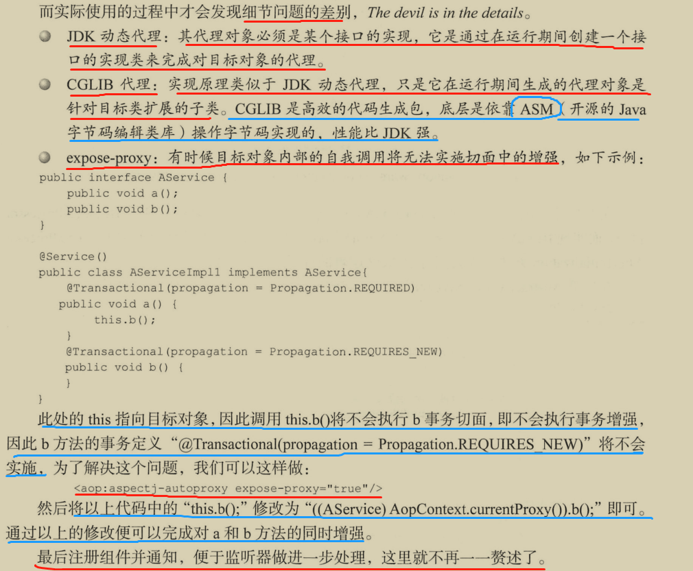

##### ★3、创建AOP代理

##### 4、静态AOP示例

##### 5、创建AOP静态代理